**PROPOSAL TUGAS AKHIR**

**RANCANG BANGUN SISTEM MANAJEMEN KEUANGAN BERBASIS ANDROID PADA UNIT KEGIATAN MAHASISWA ILMU PENGETAHUAN DAN TEKNOLOGI**

**DI POLITEKNIK NEGERI PONTIANAK**



**OLEH:**

**IRFAN FAUZAN KURNIAWAN**

**3201716075**

**PROGRAM STUDI D-III TEKNIK INFORMATIKA**

**JURUSAN TEKNIK ELEKTRO**

**POLITEKNIK NEGERI PONTIANAK**

**2020**

HALAMAN PERSETUJUAN

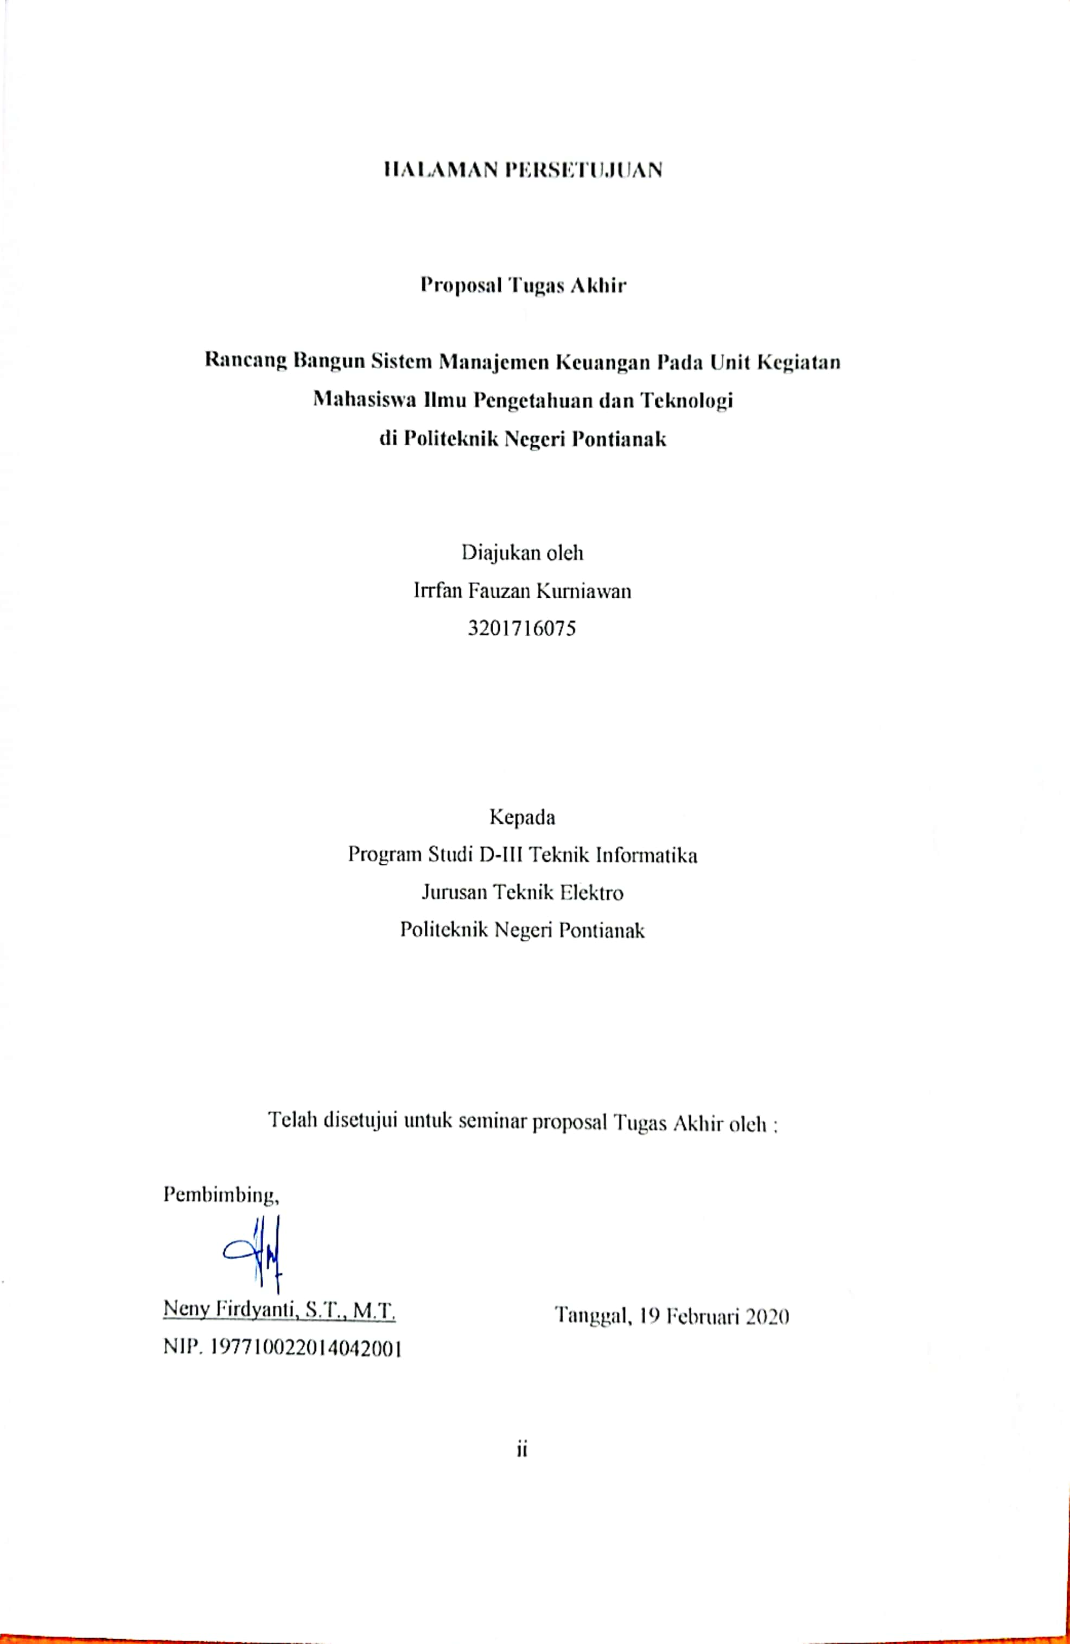

**Proposal Tugas Akhir**

**Rancang Bangun Sistem Manajemen Keuangan Pada Unit Kegiatan Mahasiswa Ilmu Pengetahuan dan Teknologi**

**di Politeknik Negeri Pontianak**

Diajukan oleh

Irrfan Fauzan Kurniawan

3201716075

Kepada

Program Studi D-III Teknik Informatika

Jurusan Teknik Elektro

Politeknik Negeri Pontianak

Telah disetujui untuk seminar proposal Tugas Akhir oleh :

Pembimbing,

Neny Firdyanti, S.T., M.T. Tanggal, 19 Februari 2020

NIP. 197710022014042001

HALAMAN PENGESAHAN

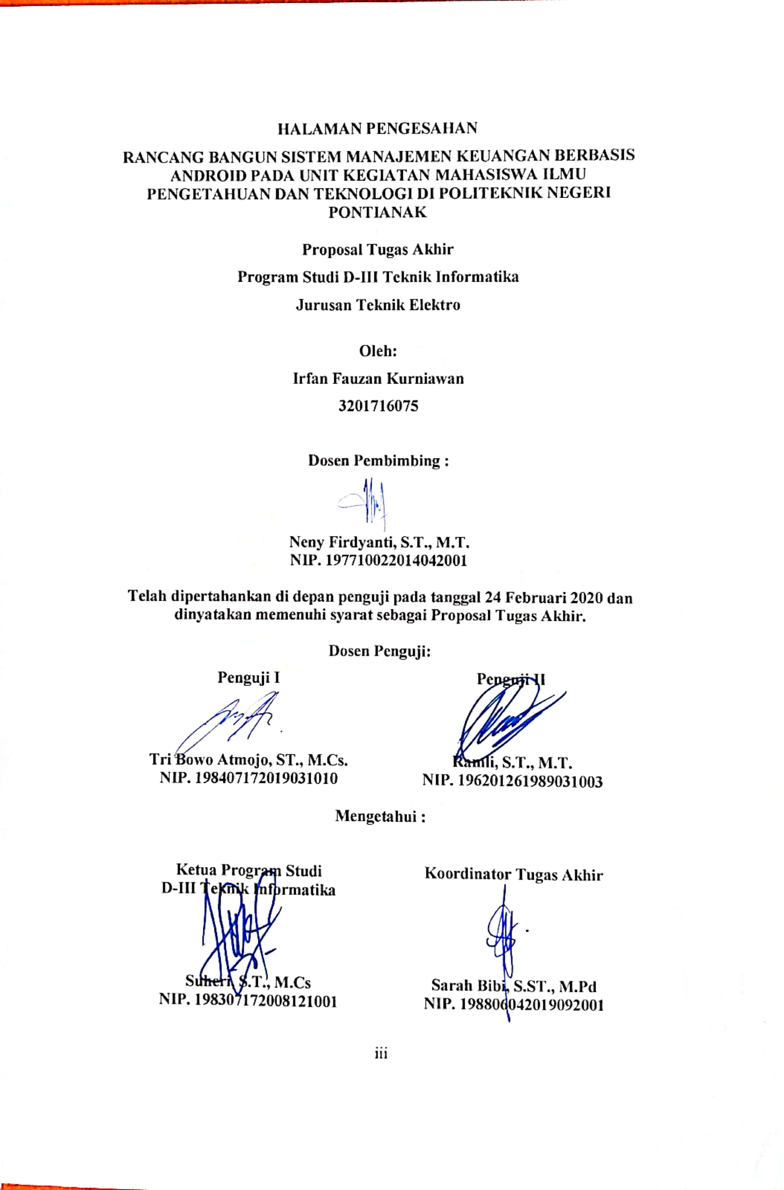

**RANCANG BANGUN SISTEM MANAJEMEN KEUANGAN BERBASIS ANDROID PADA UNIT KEGIATAN MAHASISWA ILMU PENGETAHUAN DAN TEKNOLOGI DI POLITEKNIK NEGERI PONTIANAK**

**Proposal Tugas Akhir**

**Program Studi D-III Teknik Informatika**

**Jurusan Teknik Elektro**



**Oleh:**

**Irfan Fauzan Kurniawan**

**3201716075**

**Dosen Pembimbing :**

**Neny Firdyanti, S.T., M.T.**

**NIP. 197710022014042001**

**Telah dipertahankan di depan penguji pada tanggal 24 Februari 2020 dan dinyatakan memenuhi syarat sebagai Proposal Tugas Akhir.**

**Dosen Penguji:**

|  |  |
| --- | --- |
| **Penguji I**  **Tri Bowo Atmojo, ST., M.Cs.**  **NIP. 198407172019031010** | **Penguji II**  **Ramli, S.T., M.T.**  **NIP. 196201261989031003** |

**Mengetahui :**

|  |  |
| --- | --- |
| **Ketua Program Studi**  **D-III Teknik Informatika**  **Suheri, S.T., M.Cs**  **NIP. 198307172008121001** | **Koordinator Tugas Akhir**  **Sarah Bibi, S.ST., M.Pd**  **NIP. 198806042019092001** |

Daftar Isi

HALAMAN PERSETUJUAN ii

HALAMAN PENGESAHAN iii

Daftar Isi iv

Daftar Gambar v

Daftar Tabel vi

1. Judul 1

2. Latar Belakang 1

3. Rumusan Masalah 2

4. Batasan Masalah 2

5. Tujuan Penelitian 3

6. Manfaat Penelitian 3

6.1. Bagi Mahasiswa 3

6.2. Bagi Pengguna 3

7. Metodologi Penelitian 3

7.1. Metode Observasi 3

7.2. Metode Literatur 4

7.3. Metode Pengembangan 4

8. Landasan Teori 6

8.1. Kajian Hasil Penelitian Terdahulu 6

8.2. Manajemen Keuangan 6

8.3. Android Studio 7

8.4. Java 8

8.5. MySQL 8

9. Rancangan dan Pembahasan Sistem 9

9.1. Use Case Diagram 9

9.2. Use Case Skenario 9

9.3. Mockup Aplikasi 14

10. Jadwal Penyelesaian TA 17

Daftar Pustaka 18

Daftar Gambar

Gambar 1 Metode pengembangan waterfall 4

Gambar 3 Halaman Login 14

Gambar 4 Halaman Menu Utama 15

Gambar 5 Halaman Data Uang 16

Daftar Tabel

Tabel 9 1 Tabel Use Case skenario 01:Login 10

Tabel 9 2 Tabel Use Case skenario 02: Tambah Transaksi 10

Tabel 9 3 Tabel Use Case skenario 03: Edit data transaksi 11

Tabel 9 4 Tabel Use Case skenario 02: Hapus data Transaksi 12

Tabel 9 5 Tabel Use Case skenario 05: Status 12

Tabel 9 6 Tabel Use Case skenario 06: Laporan 12

Tabel 9 7 Tabel Use Case skenario 06: Profile 13

1. Judul

Rancang bangun Sistem Manajemen Keuangan berbasis android pada Unit Kegiatan Mahasiswa Ilmu Pengetahuan dan Teknologi di Politeknik Negeri Pontianak

1. Latar Belakang

“Manajemen keuangan adalah suatu aktivitas yang berkaitan dengan bagaimana memperoleh, menggunakan, dan mengelola keuangan dalam sebuah perusahaan, organisasi, rumah tangga, maupun pribadi” [1]. Pada sebuah organisasi dan Unit Kegiatan Mahasiswa (UKM), manajemen keuangan adalah hal yang sangat penting untuk diterapkan, karena keuangan merupakan salah satu pondasi yang kuat dalam pertumbuhan dan perkembangan sebuah organisasi. Jika tidak pandai dalam mengatur keuangan bisa berpengaruh pada pelaksanaan kegiatan yang tidak sesuai dengan perencanaannya, dan pengeluaran yang berlebihan.

Unit Kegiatan Mahasiswa Ilmu Pengetahuan dan Teknologi Politeknik Negeri Pontianak (UKM IPTEK POLNEP) merupakan salah satu UKM dibawah naungan kementrian UKM BEM POLNEP yang bergerak di bidang ilmu pengetahuan dan teknologi. Untuk struktur organisasi dari UKM IPTEK POLNEP adalah mulai dari yang tertinggi ada Ketua, Wakil Ketua, Sekretaris 1, Sekretaris 2, Bendahara 1, Bendahara 2, Divisi Internal, Divisi Jurnalistik, Divisi Karya Tulis Ilmiah, dan Divisi Kominfo.

Permasalahan yang dialami oleh UKM IPTEK POLNEP dalam mengelola keuangan diantara lain, dalam pembuatan Laporan Penganggung Jawaban, bendahara mengalami kesulitan dalam mendata pengeluaran dan pemasukan karena beberapa faktor seperti hilangnya berkas laporan keuangan, perhitungan yang tidak sesuai, dan berbagai masalah yang disebabkan oleh cara penyimpanan data keuangan yang masih menggunakan media kertas sebagai tempat menyimpan data-data penting. Metode seperti ini memungkinkan kertas tersebut terselip atau bahkan hilang.

Selain dari permasalahan di atas penulis juga telah menelusuri beberapa jurnal penelitian yang terkait dengan topik yang akan dibahas diantaranya, dari penelitian yang pertama berjudul “Aplikasi Manajemen Keuangan Pribadi Berbasis Android” yang diajukan sebagai tugas akhir oleh Nila Khoiri dan Aris J Santoso. Pada aplikasi yang menjadi referensi tersebut ada kekurangan yang dijadikan bahan acuan yaitu pada bagian menampilkan laporan hanya menggunakan export file excel saja, dan untuk referensi yang kedua yaitu sebuah artikel yang berjudul “Perancangan aplikasi manajemen keuangan pribadi berbasis android” yang diajukan oleh Meyta Nastiti dan Andi Sunyoto, M.Kom. memiliki kelemahan yaitu tidak memiliki fitur login.

Dari berbagai permasalahan di atas penulis bermaksud membuat proposal Tugas Akhir yang berjudul “Rancang Bangun Sistem Manajemen Keuangan Berbasis Android pada Unit kegiatan mahasiswa Ilmu pengetahuan dan Teknologi di Politeknik Negeri Pontianak” yang diharapkan bisa mempermudah mahasiswa untuk mengatur dan mengelola keuangan di organisasi.

1. Rumusan Masalah

Berdasarkan latar belakang yang telah dituliskan di atas maka dapat dirumuskan masalah sebagai berikut:

1. Bagaimana membangun sistem manajemen keuangan pada Unit kegiatan mahasiswa Ilmu pengetahuan dan Teknologi (UKM IPTEK) di Politeknik Negeri Pontianak berbasis android.
2. Bagaimana membuat rekap data dan laporan keuangan menjadi lebih mudah tanpa harus menghitung secara manual.
3. Batasan Masalah

Batasan-batasan masalah dari pembuatan proposal tugas akhir ini adalah sebagai berikut :

1. Sistem ini dibangun hanya berdasarkan pada masalah di ruang lingkup UKM IPTEK di Politeknik Negeri Pontianak.
2. Bahasa pemrograman yang digunakan adalah java dengan dengan menggunakan IDE Android Studio versi 3.5.0.
3. *Database* yang digunakan dalam membangun sistem ini adalah menggunakan MySQL.
4. Tujuan Penelitian

Tujuan dari pembuatan tugas akhir ini adalah untuk:

1. Membangun sistem manajemen keuangan pada organisasi mahasiswa berbasis android di Politeknik Negeri Pontianak berbasis android.
2. Membuat aplikasi yang bisa membantu aktivitas manajemen keuangan di organisasi mahasiswa.
3. Membangun sistem manajemen keuangan dengan fitur yang bisa menampilkan laporan dalam bentuk grafik dan ekspor file dokumen excel.
4. Membuat sistem yang bisa mengelola pemasukan dan pengeluaran dalam manajemen keuangan organisasi mehasiswa menjadi lebih terstruktur dan terorganisir lebih baik.
5. Manfaat Penelitian

Adapun manfaat dari penelitian yang dilakukan adalah sebagai berikut:

* 1. Bagi Mahasiswa

Melatih mahasiswa dalam menerapkan pengetahuan dan keterampilan dalam yang diperoleh dalam bangku kuliah khususnya dalam ilmu pemrograman berorientasi objek.

* 1. Bagi Pengguna

Membantu mempermudah aktivitas manajemen keuangan dalam lingkup UKM IPTEK, dan juga memberi kemudahan dalam membuat catatan dan laporan keuangan.

1. Metodologi Penelitian

Teknik Pengumpulan data yang dilakukan dalam menyusun proposal laporan tugas akhir ini adalah sebagai berikut:

* 1. Metode Observasi

Pengertian observasi secara umum adalah sebuah pengamatan atau aktivitas yang dilakukan untuk mengetahui sesuatu dari sebuah fenomena yang didasari pada pengetahuan dan gagasan yang bertujuan untuk memperoleh informasi-informasi terkait dengan suatu fenomena atau peristiwa yang sudah atau sedang terjadi dilingkungan.…. [2]

Observasi yang dilakukan penulis adalah mengamati segala kegiatan dan aktivitas pengelolaan keuangan yang masih menggunakan metode konvesional sebagai media penyimpana seperti kertas dan buku, dimana benda-benda tersebut mudah hilang dan tercecer. Serta saat merekap data keuangan yang mengharuskan menelusuri data-data sebelumnya dimana data-data tersebut belum tentu lengkap semua.

* 1. Metode Literatur

Metode literatur adalah metode pengumpulen data dengan meneluseri jurnal-jurnal, modul-modul, e-book (Buku elektronik), buku referensi, maupun situs-situs penyedia informasi…. [2]

Literatur yang diambil oleh penulis berasal dari jurnal, buku, e-book, serta situs-situs di internet dan juga laporan tugas akhir dari senior terdahulu.

* 1. Metode Pengembangan

Metode Waterfall model adalah tahapan utama dari pengembangan langsung yang mencerminkan aktifitas pengembangan dasar. Ada 5 langkah pada model pengembangan *waterfall*, yaitu *requirement analysis and definition*, *system and software design, implementation and unit testing*, *integration and system testing*, dan *operation and maintenance*.

[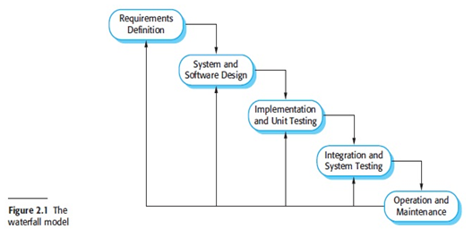](http://3.bp.blogspot.com/-dzoLLA8ScRM/VH60J7R6s-I/AAAAAAAAAEo/hHYlvF7WRt8/s1600/g1.PNG)

**Gambar 1 Metode pengembangan waterfall**

Berikut adalah penjelasan dari tahapan-tahapan tersebut :

* *Requirement Analysis and Definition*

Merupakan tahapan penetapan tujuan, kendala, dan fitur sistem dengan melakukan konsultasi dengan pengguna sistem. Semua hal tersebut akan ditetapkan secara rinci dan berfungsi sebagai kebutuhan sistem.

Analisis data yang sudah dilakukan oleh penulis adalah observasi mengenai kebutuhan data, dan menerima informasi mengenai permasalahan dari pengguna sistem.

* *System and Software Design*

Dalam tahapan ini adalah pembuatan arsitektur sistem berdasarkan persyaratan dan kebutuhan yang telah ditetapkan. Dan juga mengidentifikasi dan menggambarkan abstraksi dasar – dasar hubungan dalam sistem perangkat lunak

* *Implementation and Unit Testing*

Dalam tahapan ini, hasil dari desain perangkat lunak akan direalisasikan sebagai satu set program. Setiap unit akan diuji apakah sudah memenuhi kebutuhan spesifikasinya.

* *Integration and System Testing*

Dalam tahapan ini, setiap unit program akan diintegrasikan satu sama lain dan diuji sebagai satu sistem yang utuh untuk memastikan sistem sudah memenuhi persyaratan yang ada. Setelah itu sistem akan dikirim ke pengguna sistem.

* *Operation and Maintenance*

Dalam tahapan ini, sistem diinstal dan mulai digunakan. Selain itu juga memperbaiki *error* yang tidak ditemukan pada tahap pembuatan. Dalam tahap ini juga dilakukan pengembangan sistem seperti penambahan fitur dan fungsi baru…. [3]

1. Landasan Teori
   1. Kajian Hasil Penelitian Terdahulu

Dari beberapa referensi yang penulis dapatkan ada sejumlah perbedaan yang dapat dijadikan perbandingan. Dari penelitian pertama yang berjudul “Aplikasi Manajemen Keuangan Pribadi Berbasis Android” yang diajukan sebagai tugas akhir oleh Nila Khoiri dan Aris J Santoso. Pada aplikasi yang menjadi referensi tersebut ada beberapa kekurangan yaitu pada bagian menampilkan laporan hanya menggunakan export file excel saja,… [4]

Referensi yang kedua adalah artikel yang berjudul “Perancangan aplikasi manajemen keuangan pribadi berbasis android” yang diajukan oleh Meyta Nastiti dan Andi Sunyoto, M.Kom.. Pada aplikasi yang menjadi referansi yang kedua ini, jika dibandingkan dengan sistem yang akan dibuat penulis, aplikasi yang dibuat menggunakan database lokal, dimana tidak bisa diterapkan pada aplikasi yang memiliki lebih dari satu pengguna yang mengakses database yang sama …. [5]

Berdasarkan kedua penelitian diatas, penulis berencana untuk membuat sistem yang bisa menutupi kelemahan yang ada di kedua penelitian tersebut. Aplikasi yang dikempangkan pada kedua penelitian tersebut ditujukan untuk pengguna umum, sedangkan aplikasi yang akan penulis kembangkan ditujukan khusus pada ruang lingkup Unit Kegiatan Mahasaswa Ilmu Pengetahuan dan Teknologi di Politeknik Negeri Pontianak, dimana terdapat banyak perbedaan yang signifikan pada bagian komponen menu pilihan pada pengeluaran dan pemasukan. Aplikasi yang akan penulis kembangkan juga dilengkapi fitur laporan yang menggunakan format tabel yang berupa nama kegiatan dan estimasi biaya yang digunakan serta jumlah keseluruhan dana yang digunakan selama satu kepemimpinan dan format grafiknya yang bisa mempermudah pengguna dalam membuat laporan keuangan.

* 1. Manajemen Keuangan

Menurut Riyanto. B (1995), keseluruhan aktivitas yang berhubungan dengan usaha untuk mendapatkan dana dan juga mengalokasikan dana tersebut disebut pembelanjaan perusahaan dalam arti luas (*business finance*) atau manajamen keuangan (*financial management*). Dapat dikatakan juga bahwa manajemen keuangan merupakan salah satu bentuk penerapan ilmu ekonomi, yang mempunyai beberapa fungsi, dimana fungsi tersebut akan diaplikasikan dalam aktivitas atau operasional perusahaan setelah melalui proses pengambilan keputusan-keputusan yang berhubungan dengan sumber pendanaan dan pengalokasian dana tersebut, serta pengelolaan dan perimbangan seperti pada kas, piutang, persediaan , efek (disebut juga pengelolaan pada aktiva lancar), investasi, aktiva tetap, utang jangka pendek, utang jangka panjang modal sendiri, saham, dan obligasi yang semua itu perlu perencananan yang matang, pengelolaan, pengkajian, pengawasan, penilaian, dan evaluasi dan setiap komponen tersebut agar terjadi suatu sinergi yang akurat sehingga dapat menggiring kepada pencapaian tujuan perusahaan yaitu profit yang maksimal, biaya dan resiko yang minimal…. [1]

* 1. Android Studio

Android Studio adalah Lingkungan Pengembangan Terpadu - *Integrated Development Environment* (IDE) untuk pengembangan aplikasi Android, berdasarkan *software* sebelumnya, IntelliJ IDEA. Selain menggunakan editor kode IntelliJ dan alat pengembang yang berdaya guna, Android Studio menawarkan fitur lebih banyak untuk meningkatkan produktivitas Anda saat membuat aplikasi Android, misalnya:

1. Sistem versi berbasis *Gradle* yang fleksibel.
2. Emulator yang cepat dan memiliki banyak fitur.
3. Lingkungan yang menyatu untuk pengembangan bagi semua perangkat Android.
4. *Instant Run* untuk mendorong perubahan ke aplikasi yang berjalan tanpa membuat APK baru.
5. Template kode dan integrasi *GitHub* untuk membuat fitur aplikasi yang sama dan mengimpor kode contoh.
6. Alat pengujian dan kerangka kerja yang ekstensif.
7. Alat *Lint* untuk meningkatkan kinerja, kegunaan, kompatibilitas versi, dan masalah-masalah lain.
8. Dukungan C++ dan NDK Dukungan bawaan untuk *Google Cloud Platform*, mempermudah pengintegrasian *Google Cloud Messaging* dan *App Engine*…. [6]
   1. Java

Java merupakan bahasa pemrograman tingkat tinggi yang dipelopori oleh james Gosling yang merupakan *engineer* di Sun Microsystem. Java mulai dibangun pada tahun 1991. Versi alpha dan beta dari java dirilis pada tahun 1995, empat tahun setelah projek java diinisiasi. Pada tahun 2010, *Sun Microsystem* diakisisi oleh *Oracle* dan menjadikan Java dikembangkan di bawah kuasa *Oracle*…. [7]

* 1. MySQL

MySQL adalah sistem RDBMS (*Relational database management system*) yang saat ini paling populer dan banyak digunakan sumber dunia teknologi *database* terbuka dan sistem penyimpanan data. MySQL menawarkan kehandalan besar dan kemudahan penggunaan.

MySQL dimiliki dan disponsori oleh sebuah perusahaan komersial Swedia yaitu MySQL AB. MySQL AB memegang penuh hak cipta hampir atas semua kode sumbernya. Dua orang Swedia dan satu orang Finlandia yang mendirikan MySQL AB adalah: David Axmark, Allan Larsson, dan Michael "Monty" Widenius…. [8]

1. Rancangan dan Pembahasan Sistem
   1. Use Case Diagram

Adapun *Use Case Diagram* dari Tugas Akhir yang akan dibuat adalah sebagai berikut:



**Gambar 9.1 Use Case Diagram dari Sistem Manajemen Keuangan UKM IPTEK POLNEP**

* 1. Use Case Skenario

|  |  |
| --- | --- |
| No | 01 |
| Nama Use Case | Login |
| Dekripsi | Pengguna melakukan *login* ke aplikasi |
| Kondisi awal | Aplikasi telah terbuka dan masuk ke halaman *login* |
| Kondisi normal | 1. Aplikasi menampilkan halaman login 2. Pengguna mengisi data login berupa *username* dan *password* 3. Aplikasi memproses data login 4. Aplikasi menampilkan menu utama |
| Kondisi alternatif | 1. Jika *field* kosong maka akan menampilkan pesan “field ini tidak boleh kosong” 2. Jika nama dan password salah, maka akan menampilkan pesan *“nama dan password salah”* dan kembali ke halaman login |
| Kondisi akhir | Aplikasi menampilkan halaman menu utama |

Tabel 9 Tabel Use Case skenario 01:Login

|  |  |
| --- | --- |
| No | 02 |
| Nama Use Case | Tambah data uang |
| Dekripsi | Bendahara mengisi data uang |
| Kondisi awal | Bendahara memilih menu data uang |
| Kondisi normal | 1. Bendahara masuk ke halaman data uang 2. Bendahara memilih jenis pemasukan atau pengeluaran 3. Bendahara memilih menu tambah data 4. Bendahara mengisi data transaksi 5. Aplikasi memproses data 6. Aplikasi menampilkan menu utama |
| Kondisi alternatif | 1. Jika ada *field* yangkosong maka akan menampilkan pesan “field ini tidak boleh kosong” 2. Pada pengeluaran, jika jumlah yang dimasukan lebih besar dari jumlah dana yang ada, maka akan menampilkan pesan *error* dan kembali ke halaman transaksi |
| Kondisi akhir | Pengguna telah menambahkan data transaksi dan data telah disimpan ke database |

Tabel 9 Tabel Use Case skenario 02: Tambah Transaksi

|  |  |
| --- | --- |
| No | 03 |
| Nama Use Case | edit data uang |
| Dekripsi | Bendahara mengedit data uang |
| Kondisi awal | Bendahara memilih menu data uang |
| Kondisi normal | 1. Bendahara masuk ke halaman data uang 2. Bendahara memilih jenis pemasukan atau pengeluaran. 3. Bendahara memilih salah satu transaksi yang akan di edit 4. Bendahara masuk ke halaman form edit 5. Bendahara mengubah data-data yang telah dimasukan 6. Aplikasi memproses data-data tersebut dan disimpan |
| Kondisi alternatif | 1. Jika ada *field* yangkosong maka akan menampilkan pesan “field ini tidak boleh kosong” 2. Pada pengeluaran, jika jumlah yang dimasukan lebih besar dari jumlah dana yang ada, maka akan menampilkan pesan *“*dana tidak cukup*”* dan kembali ke halaman form edit. |
| Kondisi akhir | Pengguna telah mengubah data dan data telah disimpan ke database |

Tabel 9 Tabel Use Case skenario 03: Edit data transaksi

|  |  |
| --- | --- |
| No | 04 |
| Nama Use Case | hapus data uang |
| Dekripsi | Bendahara menghapus data uang |
| Kondisi awal | Bendahara memilih menu data uang |
| Kondisi normal | 1. Bendahara masuk ke halaman data uang 2. Bendahara memilih jenis pemasukan atau pengeluaran. 3. Bendahara memilih salah satu transaksi yang akan di hapus |
| Kondisi akhir | Pengguna telah menghapus data |

Tabel 9 Tabel Use Case skenario 02: Hapus data Transaksi

|  |  |
| --- | --- |
| No | 05 |
| Nama Use Case | Status |
| Dekripsi | Pengguna melihat status keuangan terkini |
| Kondisi awal | Pengguna memilih menu status |
| Kondisi normal | Pengguna masuk ke halaman status |
| Kondisi alternatif | Jika data masih kosong maka akan muncul pesan “tidak ada data, mohon untuk mengisi data transaksi terlebih dahulu” |
| Kondisi akhir | Pengguna telah melihat rincian status keuangan |

Tabel 9 Tabel Use Case skenario 05: Status

|  |  |
| --- | --- |
| No | 07 |
| Nama Use Case | Laporan |
| Dekripsi | Pengguna melihat laporan keuangan dalam kurunwaktu tertentu |
| Kondisi awal | Pengguna memilih menu laporan |
| Kondisi normal | 1. Pengguna masuk ke halaman laporan 2. Pengguna memilih batas waktu yang diinginkan 3. Pengguna memilih bentuk laporan tabel atau grafik 4. Pengguna bisa mengekspor file dalam bentuk excel |
| Kondisi alternatif | Jika data masih kosong maka akan muncul pesan “tidak ada data, mohon untuk mengisi data transaksi terlebih dahulu” |
| Kondisi akhir | Pengguna telah melihat laporan keuuangan |

Tabel 9 Tabel Use Case skenario 06: Laporan

|  |  |
| --- | --- |
| No | 07 |
| Nama Use Case | Edit data profil pribadi |
| Dekripsi | Pengguna data profil yang telah dimasukan saat register |
| Kondisi awal | Pengguna memilih menu profil |
| Kondisi normal | 1. Pengguna masuk ke halaman profil 2. Pengguna memilih menu edit 3. Pengguna mengedit data profil |
| Kondisi alternatif | Jika *field* kosong maka akan menampilkan pesan “field ini tidak boleh kosong” |
| Kondisi akhir | Pengguna telah melihat laporan keuuangan |

Tabel 9 Tabel Use Case skenario 06: Profile

* 1. Mockup Aplikasi

1. Halaman *Form Login*

Pada halaman ini jika pengguna sudah terdaftar maka diharuskan untuk memasukan *username* dan *password* untuk login dan masuk ke aplikasi. Jika belum, maka harus daftar terlebih dahulu.

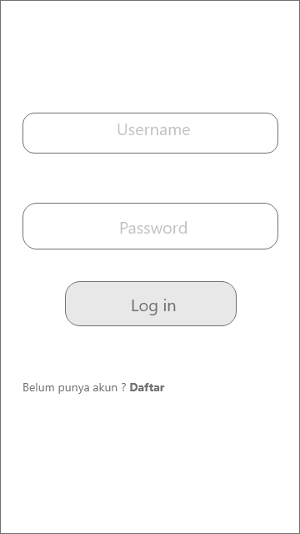

**Gambar 2 Halaman Login**

1. Menu Utama

Dibawah merupakan halaman menu utama yang terdiri dari beberapa pilihan. Diantaranya Data Uang untuk melihat daftar data-data keuangan, menu status untuk melihat rincian dana yang tersisa dan transaksi yang dilakukan, menu laporan untuk melihat hasil laporan keuangan selama kurun waktu tertentu dan menu profil untuk melihat profil pengguna.

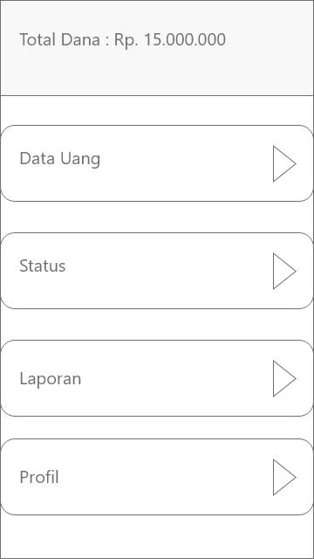

**Gambar 3 Halaman Menu Utama**

1. Data uang

Halaman data uang menggunakan *tab layout* untuk menampilkan daftar data yang telah dimasukan dan menambah data. Halaman ini juga bisa digunakan untuk menambah data dan mengedit data. Pada bagian tab terdapat pagudana, kas, kegiatan, dan aset

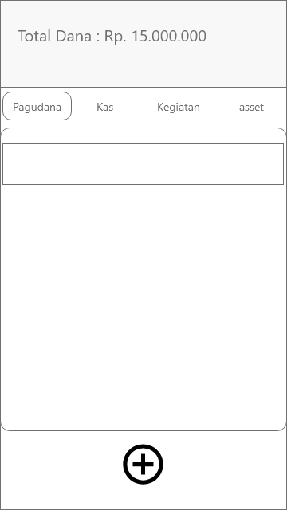

**Gambar 4 Halaman Data Uang**

1. Jadwal Penyelesaian TA

|  |  |  |  |  |  |  |  |  |  |  |  |  |  |  |  |  |  |  |  |  |  |  |  |  |  |  |  |  |  |  |  |  |  |
| --- | --- | --- | --- | --- | --- | --- | --- | --- | --- | --- | --- | --- | --- | --- | --- | --- | --- | --- | --- | --- | --- | --- | --- | --- | --- | --- | --- | --- | --- | --- | --- | --- | --- |
| **NO** | **KEGIATAN** | **TAHUN 2020** | | | | | | | | | | | | | | | | | | | | | | | | | | | | | | | |
| **JANUARI** | | | | **FEBRUARI** | | | | **MARET** | | | | **APRIL** | | | | **MEI** | | | | **JUNI** | | | | **JULI** | | | | **AGUSTUS** | | | |
| 1 | Studi Pustaka dan Penulisan Proposal TA |  |  |  |  |  |  |  |  |  |  |  |  |  |  |  |  |  |  |  |  |  |  |  |  |  |  |  |  |  |  |  |  |
| 2 | Revisi dan Seminar Judul |  |  |  |  |  |  |  |  |  |  |  |  |  |  |  |  |  |  |  |  |  |  |  |  |  |  |  |  |  |  |  |  |
| 3 | Observasi |  |  |  |  |  |  |  |  |  |  |  |  |  |  |  |  |  |  |  |  |  |  |  |  |  |  |  |  |  |  |  |  |
| 4 | Wawancara dan Pengumpulan Data |  |  |  |  |  |  |  |  |  |  |  |  |  |  |  |  |  |  |  |  |  |  |  |  |  |  |  |  |  |  |  |  |
| 5 | Analisis dan Desain Sistem |  |  |  |  |  |  |  |  |  |  |  |  |  |  |  |  |  |  |  |  |  |  |  |  |  |  |  |  |  |  |  |  |
| 6 | Pembuatan Sistem Program |  |  |  |  |  |  |  |  |  |  |  |  |  |  |  |  |  |  |  |  |  |  |  |  |  |  |  |  |  |  |  |  |
| 7 | Pengujian Sistem |  |  |  |  |  |  |  |  |  |  |  |  |  |  |  |  |  |  |  |  |  |  |  |  |  |  |  |  |  |  |  |  |
| 8 | Penulisan Tugas Akhir |  |  |  |  |  |  |  |  |  |  |  |  |  |  |  |  |  |  |  |  |  |  |  |  |  |  |  |  |  |  |  |  |
| 9 | Sidang Tugas Akhir |  |  |  |  |  |  |  |  |  |  |  |  |  |  |  |  |  |  |  |  |  |  |  |  |  |  |  |  |  |  |  |  |

Daftar Pustaka

|  |  |
| --- | --- |
| [1] | S. M. Herispon, Buku Ajar Manajemen Keuangan (Financial Management), Pekanbaru: Sekolah Tinggi Ilmu Ekonomi Riau, 2018. |
| [2] | J. Simarmata, Rekayasa Perangkat Lunak, Yogyakarta: CV. Andi Offset, 2010. |
| [3] | I. Sommerville, Software Engineering (Rekayasa Perangkat Lunak), Jakarta: Erlangga, 2011. |
| [4] | N. Khoiri and A. J. Santoso, "Aplikasi Manajemen Keuangan Berbasis Android," *Tugas Akhir,* vol. I, pp. 79-80, 2013. |
| [5] | M. Nastiti and A. Sunyoto, "Perancangan Aplikasi Manajemen Keuangan Pribadi berbasis Android," *Artikel,* vol. XIII, p. 5, 2012. |
| [6] | Intelij, "Mengenal Android Studio," Intelij, January 2020. [Online]. Available: https://developer.android.com/studio/intro/index.html. [Accessed 28 January 2020]. |
| [7] | M. B. Adam and N. F. Firman, Pemrograman Berorientasi Objek Menggunakan Java, Bandung: Informatika, 2018. |
| [8] | A. Solichin, Mysql 5: Dari Pemula Hingga Mahir, Jakarta: Universitas Budi Luhur, 2010. |
| [9] | S. Achmad Solichin, "Pemrograman Web dengan PHP dan MySQL," Universitas Budi Luhur, Jakarta, 2014. |

Lampiran

**Struktur Organisasi UKM IPTEK POLNEP**

PEMBINA

DEWAN PENASEHAT

KETUA

WAKIL

KETUA

BENDAHARA 1

BENDAHARA 2

SEKRETARIS 1

SEKRETARIS 2

DIVISI

INTERNAL

DIVISI

JURNALISTIK

DIVISI

KOMINFO

DIVISI KARYA TULIS ILMIAH

Keterangan : Garis Perintah

--------- Garis Koordinasi